PB DE LÍNGUA PORTUGUESA
(manhã)

1/6
Nota

UNIDADE: PROFESSOR: 1º BIMESTRE/2010

ALUNO(A):
Nº

TURMA:
4º ano Ensino Fundamental DATA: / /

Total: 100 pontos

A T E N Ç Ã O
 Preencha o cabeçalho de todas as páginas de sua prova.
 Não utilize corretor líquido e máquina de calcular.
 Evite pedir material emprestado durante a prova.
 Evite falar ou fazer barulho durante a prova, pois poderá atrapalhar seus amigos.
 Tenha capricho com sua letra.
Faça a prova com calma, pensando bem antes de responder as questões. Não se esqueça de revê-las, antes de entregá-la.

Leia o texto abaixo:

DIÁRIO DE KIKA

3 de março

Fiz uma boa prova de Matemática. A professora até já me deu a nota. Graças a Deus não perdi média. Graças também ao Rafa, que me ensinou expressões. Nem acredito! Hoje, fiz prova de Português. Moleza. Adoro essa matéria. Amanhã farei de Geografia. Não sou muito chegada, mas não me compromete.
O Rafa disse que estou esquecendo os parágrafos. Deus! Preciso prestar mais atenção! Acho que é por causa da pressa. Ou então do sono, pois só posso escrever à noite. Mas devo melhorar daqui em diante. O professor de Português é muito bom e ensina de modo agradável. Manda também que a gente faça redações todos os dias. Corrige todas elas e manda escrever de novo. Já percebi que gosta de tudo o que escrevo. E fiquei feliz quando disse que levo muito jeito para escrever.
Papai não está querendo continuar com o hotel. Disse que só dá dinheiro nas férias. Já conversou com a mamãe e todos nós. Queria ouvir a opinião de cada um. Decidimos que vamos ter de mudar mesmo. Ainda bem que o Rafa não parou de trabalhar na fábrica de balas, nem os outros. Ninguém largou o emprego por causa do hotel. Eles só ajudavam no horário do almoço e do jantar.
O papai já achou uma casa na Rua Água Santa. Disse que é uma gracinha e tem um lindo

quintal.
(Coleção Eu Gosto.IBEP. 4º ano, p.5 )

Questão 01: (15 pontos/ 5 cada)

- Estabeleça as relações:

- Fato : Kika sempre esquece os parágrafos.

Causa :

- Fato:

Consequência: " Hoje fiz prova de Português. Moleza. Adoro esta matéria."

- Fato: " Fazemos redações todos os dias, o professor manda escrever de novo."

Finalidade:

Questão 02: (10 pontos/ 5cada)

- Qual é a opinião de Kika sobre estas matérias? Responda com as palavras da menina: Português: "
Geografia: " _

Questão 03: (5 pontos)

- Kika tem uma preocupação em não perder a média. Por quê ?

Questão 04: (10 pontos)

Rafa, foi um grande amigo para Kika ajudando-a em suas dificuldades. Com essa atitude ele demonstrou:

( ) amizade e individualidade. ( ) amizade e solidariedade.
( ) amizade e liberdade.

Questão 05: (7 pontos)

Destaque no 3º parágrafo uma passagem do texto que comprove a união da família:

Questão 06: (5 pontos)

- Leia novamente.

Ninguém largou o emprego por causa do hotel.

Envolva a frase em que a palavra largou tem o mesmo sentido do texto:

- O cão mordeu o osso e não largou.

- O cavalo favorito não largou bem.

- João largou o campo e foi viver na cidade.

Questão 07: (8 pontos/ 4 cada)

- Leia a tirinha abaixo. Agora circule um verbo no infinitivo e assinale a conjugação a que pertence: 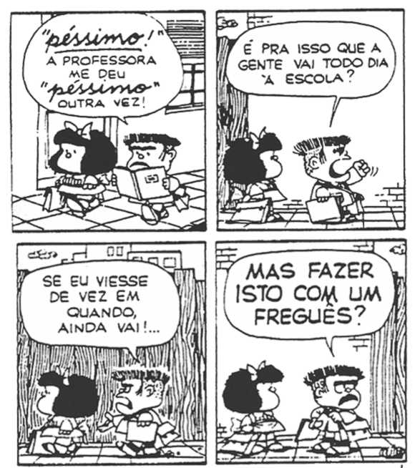

(mafalda.jpg.imagem)

( ) 1ª conjugação. ( ) 2ª conjugação. ( ) 3ª conjugação.

Questão 08: (5 pontos)

- Leia a frase abaixo.
" A professora me deu péssimo outra vez."

O verbo presente nesta frase indica:

( ) ação ( ) estado ( ) fenômeno da natureza

Questão 09: (5 pontos)

- Como se classifica o encontro vocálico destacado no 3º quadrinho?

Questão 10: (10 pontos/ 5cada)

- Escreva se os verbos destacados, estão nos tempos: presente, pretérito ou futuro:

- Mafalda estudou muito para a prova.

- A prova está sendo fácil.

Questão 11: (10 pontos)

- Coloque as palavras abaixo em ordem alfabética:

escola - professora - dia - freguês - péssimo

Questão 12: (10 pontos)

- Observe a frase abaixo.

A professora me deu "péssimo" outra vez !
A pontuação utilizada acima indica: ( ) Dúvida, questionamento.
( ) Espanto, surpresa.
( ) Continuidade, sentimento.

